Tarptautinės kelių transporto sąjungos (IRU) duomenimis, 2018 m. 23 savaitę benzinas A-95 Andoroje pabrango 9,6 proc., Austrijoje–7,4 proc., Turkijoje–2,6 proc., o Moldovoje atpigo 4,0 proc. Dyzelinas analizuojamu laikotarpiu Andoroje pabrango 8,2 proc., Austrijoje–7,7 proc., Argentinoje–2,5 proc., o Moldovoje atpigo 3,3 proc.  
Per analizuojamą laikotarpį (21–23 savaites) benzinas A-95 Čilėje pabrango 10,0 proc., Andoroje–9,6 proc., Turkijoje–8,2 proc., o Urugvajuje atpigo 5,4 proc. Dyzelinas analizuojamu laikotarpiu Čilėje pabrango 23,4 proc., Andoroje–8,2 proc., Turkijoje–8,0 proc., o Urugvajuje atpigo 5,9 proc.  
**Degalų kainos ES ir kitų šalių rinkose 2018 m. 21–23 savaitėmis**

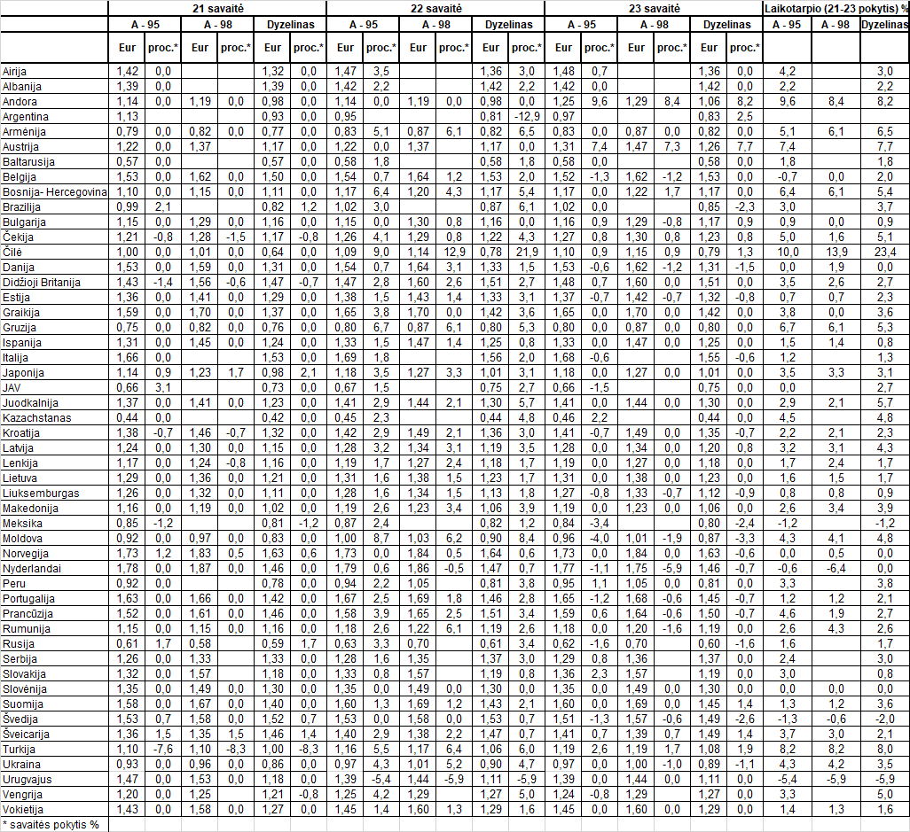

Šaltinis: IRU  
Parengė R. Zinkevičius, tel. (8 37) 397076